关于2019-2020-2学期必修课程

重修补报名、选课的通知

全校各班级同学：

根据湘《湖南财政经济学院课程重修管理暂行办法》（湘财院院发[2016]92号，下文简称《暂行办法》,附件1）和《关于2019-2020-2学期程重修报名的通知》（附件2）要求，教务处现组织重修补报名、选课（含送审），时间为2020年3月4日至11日。现将有关事项通知如下：

一、重修补报名、选课（含送审）的对象

1、重修补报名对象：上学期漏报本学期重修者或者2016级学生在2019-2020-1学期必修课未及格者（不接受2017～2019级在2019-2020-1学期必修课未及格者报名）。

2、选课对象：上学期已报本学期重修者和本次补报重修者。已于上学期末（即2019-2020-1学期）在教务系统报名本学期重修的学生只需选课送审即可，上学期未报本学期重修的学生既要根据本通知补报名，又要选课和送审。**只报名了本学期重修却未在教务系统中选课和送审的学生、以及没有参加本次补报名和补选课的学生，不得参加本学期重修，此后果由学生本人自行承担。**

二、重修课程范围和报名要求。

1.请严格按照《关于2019-2020-2学期课程重修报名的通知》（附件2）的要求进行系统补报名和人工补报名。如果是人工报名课程，按要求填写《湖南财政经济学院2019-2020-2学期课程重修人工报名表》，并在3月5日23:00之前发给开课学院教科办主任。

2.如果一门课程虽然在本学期开课，课程名称、学分、课程性质与自己需要重修的是一样，但是课程编码不一样，请学生人工报自己成绩单中的课程编码（而不是报这个学期开课通知单中的课程编码）。

3.由于取消了毕业清考，2016级的学生本学期重修报名总科目不超过8门。

三、本次重修补报名、选课的注意事项

1.请需要重修的同学在教务系统上登录个人账户进行重修报名，重修报名选课时间、注意事项、报名和选课流程如下（报名→选课和送审）：

|  |  |  |  |
| --- | --- | --- | --- |
|  | **重修报名时间** | **重修选课和送审时间** | **限报门数** |
| **在校在籍各年级各专业学生** | 3月4日20:00-3月8日23:30 | 3月4日20:00-3月8日23:59 | 4 |
| **2016级学生** | 3月4日20:00-3月11日23:30 | 3月4日20:00-3月11日23:59 | 8 |
| 2016级的学生在3月8日前限报课程4门，3月9日-11日可再报最多4门，一共不超过8门。 | | | |

注：学生提交完人工报名表后,工作人员会把人工报名科目输入系统中，学生本人一定要进系统报名，否则无效。

2.学生重修补报名、选课、送审均在教务系统上进行

教务系统网址为：<http://jiaowu2.hufe.edu.cn/jsxsd>

**每名同学必须同时完成报名、选课、送审三个步骤才算本次重修报名成功。**报名时请同学们务必考虑清楚确定选课班级后再送审，选课送审成功后不得退选。为避免撞课，请根据《2019-2020-2学期全校课表》选课。具体报名和选课流程，请按照《湖南财政经济学院重修选课操作手册》进行。

3.关于重修报名选课撞课的问题

为了避免重修课程与正常课程产生撞课的情况，请同学们必须在选课时参考《2019-2020-2学期全校课表（有上课时间供教务系统重修选课）》，选择与自己正常课程撞课最少的班级。请同学们不要因为担心撞课而不选课、不送审，只报名不选课送审则报名无效，无法参加本学期重修。在重修补报、选课结束后，由教务处根据报名人数组织开班、跟班重修、自主重修。

（1）开班重修撞课

报名人数在20人以上（含20）的课程组织开班重修，上课时间安排在晚上及周末，学生不根据本次选课时间上课，不受本次选课时间影响。

（2）跟班重修撞课

报名人数在20人以下的课程组织跟班重修，上课时间为本次选课时间。跟班重修如撞课多可申请调换重修班级，撞课少的可申请撞课节次自主重修。

4.当“重修报名选课列表”中“上课班级”一栏显示“供重修报名、选课”时，不用参考附件5的上课时间，直接点击选课送审即可，由教务处统一组织安排上课。

5.重修报名选课成功的标志

当“是否选课”一栏打“√”时，则代表报名选课成功，其他栏下的“X”和报名选课成功无关，如下图所示：

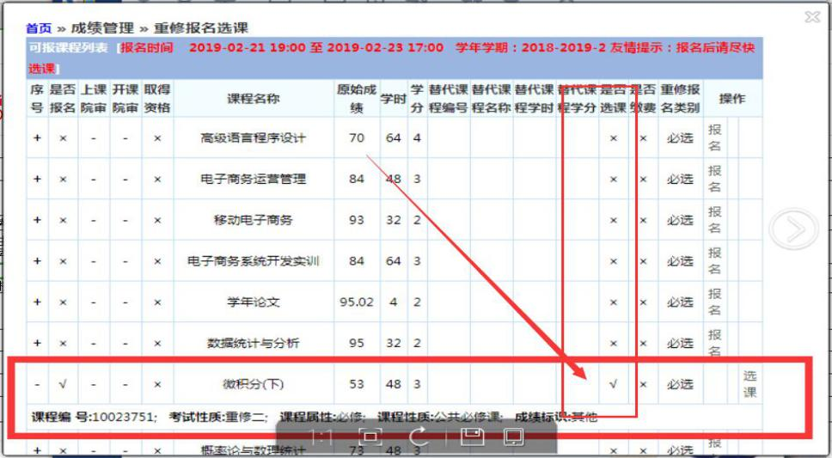

6.如有因教务系统的客观原因导致的报名、选课失败，及报名系统没有显示的原始开课学期为每学年春季学期的课程，请在重修补报截止之前联系开课学院或联系教务处教务管理科120办公室贺老师。

**温馨提示：学生选课是预选课表，课表有可能由跟班改为开班，随之学生课表就会变动，教务处会在后期发《关于2019-2020-2学期必修课程重修开课的通知》，请学生根据《开课通知》后的教务系统中的最终个人课表上课。**

教务处

2020年3月4日